МІНІСТЕРСТВО ОСВІТИ І НАУКИ УКРАЇНИ

Національний університет кораблебудування імені адмірала Макарова

Навчально-науковий інститут комп'ютерних наук та управління проектами

Кафедра інформаційних управляючих систем та технологій

ЗВІТ

з лабораторних робіт

з дисципліни Алгоритмізація та програмування

Виконав: студент групи 1141

_____________ Поточенко В.В

Перевірив:

_____________Беркунський Є.Ю.

м. Миколаїв – 2022 р.

**ЛАБОРАТОРНА РОБОТА No 1**

**Тема: Знайомство з інтегрованим середовищем розробки програм IntelliJ IDEA.**

* 1. **Мета**

Отримання практичних навичок з підготовки, налагодження та виконання лінійних програм.

* 1. **Завдання**

1.2.1 Записати мовою Kotlin представлені математичні вирази.

1.2.2 Представити математичний запис виразу, що записаний

мовою Kotlin і показати порядок дій.

1.2.3 Скласти програму обчислення наступних величин, та

виконати її у інтегрованому середовищі розробки (IDE). Позначення: N –

номер варіанту за списком групи.

**1.3 Теоретична частина**

Вирази в мові Kotlin записуються за допомогою 26 рядкових та 26

прописних літер англійського алфавіту: abcdefghijkImnopqrstuvwxyz,

ABCDEFGHIJKLMNOPQRSTUVWXYZ (припустимі також літери

кирилиці); десяти цифр: 0123456789; таких спеціальних символів: + - * / =, .

_ : ; ? \ " ’~ | ! # $ & ( ) [ ] { } ^ @. До спеціальних символів відноситься також пропуск. Комбінації деяких

символів, не розділених пропусками, інтерпретуються як один значущий

символ: ++ -- || && << >> >= <= == != += -= *= /= .?: :: /* */ //.  
Математичні функції у Kotlin:  
https://kotlinlang.org/api/latest/jvm/stdlib/kotlin.math/

**1.4 Практична частина**

1.4.1

val s = (1e-7*ln(abs(2*z))+b.pow(0.4))/(ln((z+1).pow(2))+4.2e+4)

val b1 = abs(x) > 2 || b > 0 && b < 3  
1.4.2 $$x+\frac{9a}{3x}+\frac{\sqrt{\cos\left(x\right)}}{2\sqrt{x}}+{10}^{-5}*x^{9}$$  
1.4.3  
import kotlin.math.*  
fun main() {  
 val n = *readln*().*toLong*()  
 val x = (90 / n)).toLong()  
 val z = n*((9/n) + 1).toLong()  
 val v = ((2 * a1 + (x-1)*n)*x/2).toLong()  
 *println*(s)

)  
1.4.4 Блок-схема

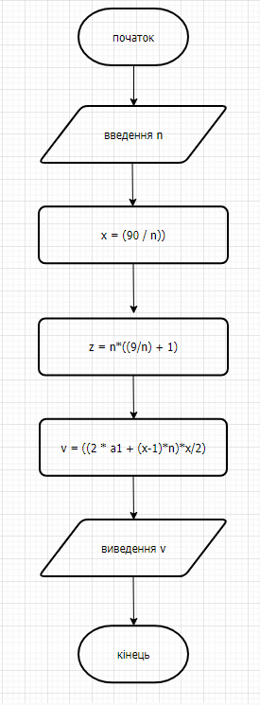

**1.5 Висновки**

У процесі виконання роботи я отримав практичні навички з підготовки, налагодження та виконання лінійних програм.